Poder Legislativo

EL H. CONGRESODEL ESTADO LIBRE Y SOBERANO DE NUEVO LEÓN, LXXIV LEGISLATURA,EN USO DE LAS FACULTADES QUE LE CONCEDE
H. Co"-!GRFSO DEL EsTAoEL ARTÍCULO 63, DE· LA CONSTITUCIÓN POLÍTICA LOCAL, EXPIDE El
nr: Nurvo LEóN SIGUIENTE:

ACUERDO NÚM ...... 177

Artículo Primero.- Se tiene por recibido y analizado en tiempo y forma el Informe del Resultado de la Cuenta Pública 2013 del Municipio de Monterrey, Nuevo León.

Artículo Segundo.- En cumplimiento de lo señalado en el Artículo 63 fracción XIII de la Constitución Política del Estado de Nuevo León, y demás disposiciones legales aplicables, se rechaza la Cuenta Pública 2013 del Municipio de Monterrey, Nuevo León.

Artículo Tercero.- Se instruye a la Auditoria Superior del Estado de Nuevo León, para que continúe con el trámite de los procedimientos para el fincamiento de las responsabilidades a que haya lugar, en los términos del Artículo 51 y demás relativos de la Ley de Fiscalización Superior del Estado de Nuevo León, así mismo informe en su oportunidad a este H. Congreso del Estado.

Artículo Cuarto.- Remítase copia a la Auditoria Superior del Estado de Nuevo León y al Municipio de Monterrey, Nuevo León, para su conocimiento y efectos legales a que haya lugar.

Acuerdo Núm. 177 expedido por la LXXIV Legislatura

Monterrey, Nuevo León - Viernes - 2 de Septiembre de 2016 11
Poder Legislativo

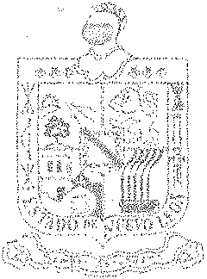
11 .. (�ONGR.ESO Df::L .ESTADO
DE 1"1tIF\/O LEc)N­
LXXIV LECiISLATtTR/\
SEC'RETAR!/\

Por lo tanto envíese al Ejecutivo del Estado para su publicación en el Periódico
Oficial del Estado.

Dado en el Salón de Sesiones del H. Congreso del Estado Libre y Soberano de Nuevo León, en Monterrey, su Capital a los veinticuatro días del mes de agosto de dos mil dieciséis.

PRESIDENTE

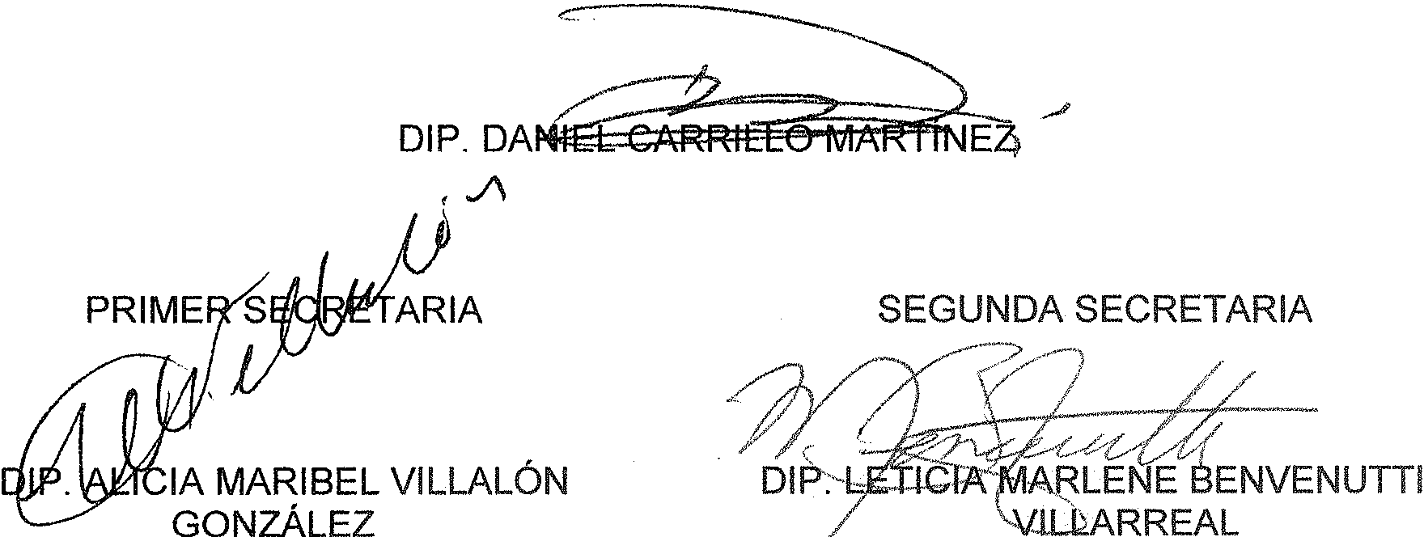SEGUNDA SECRETARIA

IA MARIBEL VILLALÓN GONZÁLEZ

Acuerdo Núm. 177 expedido por la LXXIV Legislatura 2

12 Monterrey, Nuevo León - Viernes - 2 de Septiembre de 2016

